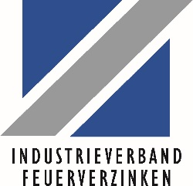

Industrieverband Feuerverzinken teilt Perspektiven mit EU-Kommissionspräsidentin Dr. Ursula von der Leyen

Düsseldorf, 12. Dezember 2023 – Am Montagabend erhielt der Vorsitzende des Industrieverbandes Feuerverzinken, Martin Kopf, die Gelegenheit, beim gemeinsamen Abendessen mit der EU-Kommissionspräsidentin, Dr. Ursula von der Leyen, die Standpunkte der deutschen Feuerverzinkungsindustrie zu relevanten Themen hinsichtlich Wettbewerbsfähigkeit, überbordender Bürokratie sowie Energiepolitik zu präsentieren.

In einem informellen Setting konnte Martin Kopf auf verschiedene Anliegen eingehen, insbesondere im Kontext der bevorstehenden Europawahlen und der Bildung des nächsten EU-Kabinetts. Hierzu zählten die Notwendigkeit eines Exekutiv-Vizepräsidenten für Industriepolitik, Wettbewerbsfähigkeit und Transformation mit besonderem Fokus auf mittelständische Unternehmen sowie die Herausforderungen und Chancen bezüglich der Transformation und Dekarbonisierung der Industrie.

Ein zentrales Anliegen war die Sicherstellung wettbewerbsfähiger Energiepreise und ausreichend verfügbarer Energie für die Umsetzung der Dekarbonisierung. Martin Kopf betonte die entscheidende Rolle, die die EU in diesem Zusammenhang spielen kann, im Speziellen durch Initiativen wie das EU-Strommarktdesign und die Reform des EU-Beihilferechts.
Ein weiterer Gesprächspunkt waren Überlegungen zu CBAM (Carbon Border Adjustment Mechanism) und dessen potenzielle Auswirkungen auf mittelständische Industrien wie die Feuerverzinkungsbranche.

Martin Kopf äußerte sich dazu:
„Als Vorsitzender des Industrieverbandes Feuerverzinken setze ich mich stellvertretend für den Verband und gemeinsam mit anderen Organisationen wie der European General Galvanizers Association und der WVMetalle dafür ein, die zentralen Anliegen der Feuerverzinkungsindustrie auf europäischer Ebene zu vertreten. Über die Einladung zum Abendessen habe ich mich sehr gefreut, weil sie mir die Gelegenheit bot, unsere Anliegen zu platzieren, die in der kommenden Legislaturperiode angegangen werden sollten. Nur mit einer starken Industrie werden wir die Ziele des Green Deals schaffen und innovativ agieren.“

Sebastian Schiweck, Hauptgeschäftsführer des Industrieverbandes Feuerverzinken, ergänzte:
„Die Teilnahme an einem derart hochrangigen Treffen ist für uns von großer Bedeutung. Es unterstreicht die Relevanz unserer Anliegen für die europäische Industrie und ermöglicht uns, einen direkten Beitrag zu wichtigen politischen Diskussionen zu leisten.“

Weitere Informationen zu den Forderungen zur Europawahl finden Sie auf der Website der WVMetalle: WVMetalle-Forderungen zur Europawahl 2024.
Die Positionen des Industrieverbandes Feuerverzinken zu politischen Themen sind unter Positionen des Industrieverbandes Feuerverzinken verfügbar.

Abbildung:
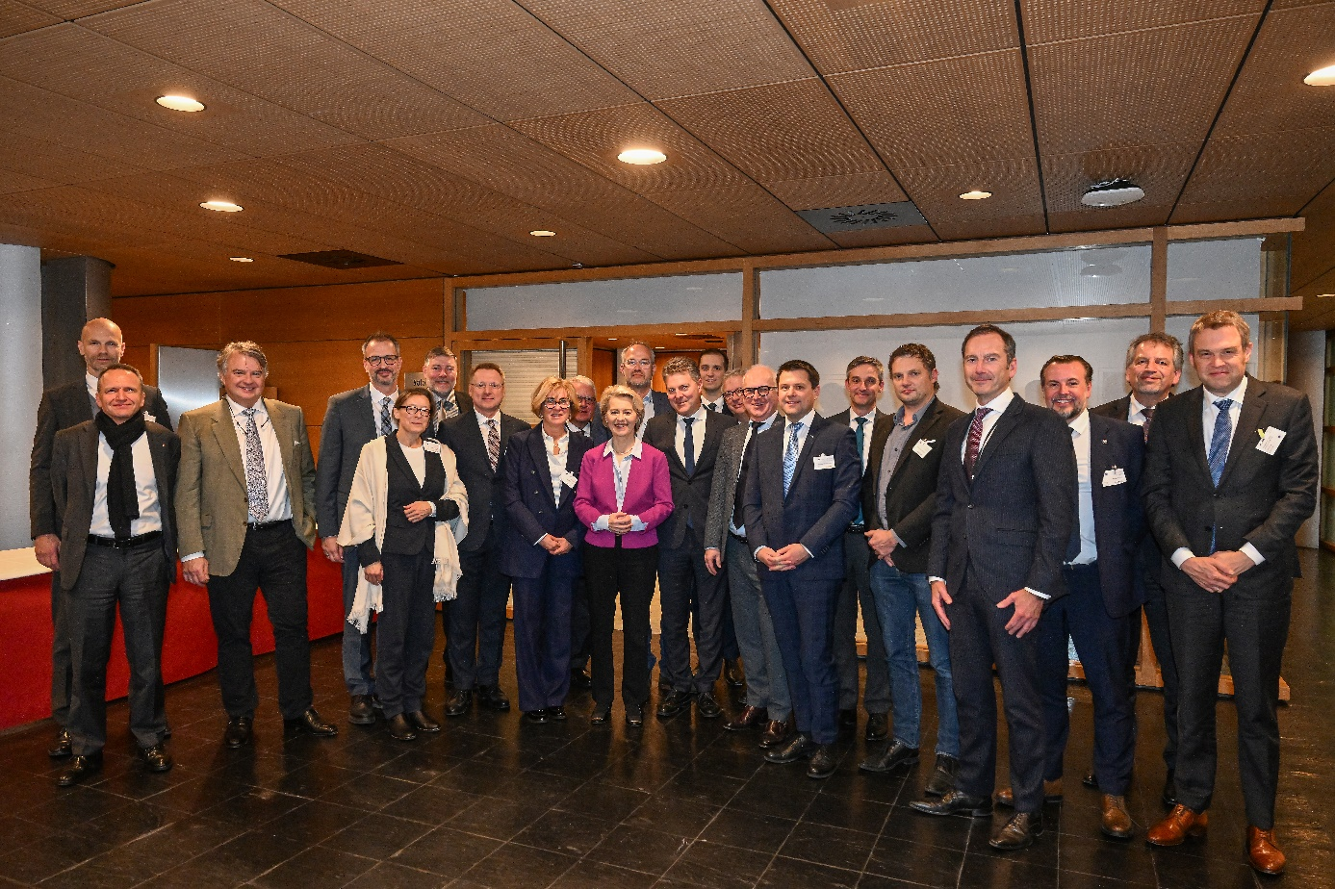
Abb.: Martin Kopf, Vorsitzender des Industrieverbandes Feuerverzinken (3.v.r.) nahm am Abendessen mit EU-Kommissionspräsidentin, Dr. Ursula von der Leyen, teil.

Backgrounder
Der Industrieverband Feuerverzinken e.V. und seine Serviceorganisation, die Institut Feuerverzinken GmbH, vertreten die deutsche Stückverzinkungsindustrie. Im Jahr 2022 wurden in Deutschland knapp 2 Mio. Tonnen Stahl stückverzinkt. Wichtige Anwendungsbereiche des Korrosionsschutzes durch Feuerverzinken sind u. a. Architektur und Bauwesen sowie die Verkehrstechnik und der Fahrzeugbau. Zunehmend wird das Feuerverzinken auch aufgrund seiner Brandschutzeigenschaften eingesetzt. Feuerverzinkter Stahl ist ein nachhaltiger, zirkulärer Werkstoff und spielt auch eine bedeutende Rolle bei der Energietransformation, u.a. beim Ausbau der Stromnetze und beim Ausbau der Wind- und Solarenergie. Weitere Informationen zum Feuerverzinken unter: www.feuerverzinken.com.

Kontakt:
Industrieverband Feuerverzinken e.V.
Mörsenbroicher Weg 200
40470 Düsseldorf
Fon: 0211/6907650
Fax: 0211/690765-28

Ansprechpartner Pressestelle:
Sabrina Pick
Referentin Strategische Kommunikation
und Öffentlichkeitsarbeit
Fon: +49 211 690765-15
Mobil: +49 1515 4419766
sabrina.pick@feuerverzinken.com

